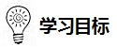
8.2 埃 及

1.在地图上指出埃及的地理位置、领土组成和首都。
2.根据地图和其他资料概括埃及的自然环境的基本特点。
3.运用地图和资料，联系埃及自然条件特点，简要分析该国因地制宜发展工农业和旅游
业的实例。
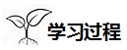
4.根据地图和其他资料说出埃及的民族和人口等人文地理要素的特点。

~~~~~~~~~~~~~~~~~~~~~~~~~~~~~~~★ 课前自学 ★~~~~~~~~~~~~~~~~~~~~~~~~
★课前小资料★西亚和北非(见下图)在地理位置、自然条件和民族、语言、宗教等人文环
境上有共同之处，今天我们学习的埃及就位于北非，因此学习中我们可以利用已学的西亚
知识相进行迁移。
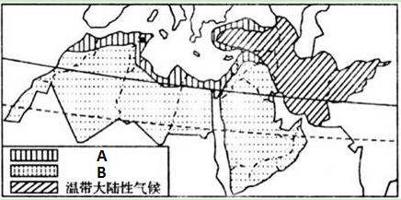
★ 温故知新 ★
- 写出右图气候类型：A _____________
B ______________
- 西亚居民民族多为 人，人种多为
，语言多为 ，主要
信仰 宗教。
- 写出苏伊士运河地理位置的重要意义。

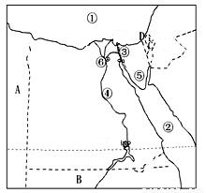
【自主学习1——埃及地理位置及概况】
C
D
读课本P76图8-13，完成下列问题。
- 埃及是____________________的简称。位于____洲
____部，领土还包括__________、_______________半岛。
- 在右图中描出埃及的领土范围。埃及是个地
跨 、 两大洲的国家，图中【 】 地
理事物（填序号和名称）是其判断依据。
- 写出右图符号代表的地理事物名称：
半岛：⑤ 首都：⑥ ____________
国家：A B C___________
海洋：① ② ___________;河流：④ 特殊纬线D__________
【自主学习2——埃及的自然环境及经济】
- 读温故知新中西亚和北非气候类型分布图可知，埃及主要气候类型是 ，气候特征
，因此埃及境内 景观广布。 地区降水稍多。
- 埃及90%以上是_________，多信奉________。国语为_______。首都_______位于尼罗河
三角洲，是非洲______________和世界历史文化名城。
- 埃及最富庶的地区：___________________________________________________。
- 埃及的工业规模在非洲仅次于______，主要部门有_______________________________等，
_______工业地位突出。
- 农业生产集中在_____条件便利的________________，主要农产品有_______________等，
尤以盛产优质________而著称。
埃及旅游业发达，举世闻名的________、______________、____________________等名胜
古迹，以及_______________等旅游胜地。
6..阅读P77内容，判断下列说法是否正确并说明理由：
大多数埃及居民和西亚主要居民的民族、语言、人种、宗教信仰是相同的。（ ）
~~~~~~~~~~~~~~~~~~~~~~~~~~~~~~~★ 学习新知 ★~~~~~~~~~~~~~~~~~~~~~~~~
【合作探究1】说出埃及地理位置的重要性。



- 关于埃及的说法，正确的是( )
A埃及地跨两大洲，其中西奈半岛位于非洲 B埃及的非洲邻国只有利比亚和苏丹
C南回归线穿过南部，埃及主要位于热带 D尼罗河发源于埃及
【合作探究2】埃及的自然环境及经济
- 材料一：埃及历史悠久，曾是一个以农业为国民经济主体的国家，长绒棉出口所带来的
收入一度占到全国总收入的40%以上。自20世纪70年代以来，埃及经济获得了较快增长。
1988年石油及其产品出口达22亿美元，侨汇收入达35亿美元，运河收入达12.7亿美元，
旅游收入达8.8亿美元。而同年长绒棉的出口额仅为8亿美元。自此以后，长绒棉的出口
额在埃及经济中的比重不断下降。
材料二：P79图8-18
①埃及从经济发展水平看属于 国家，其经济支柱主要为 、侨汇、 、
和 。
②读材料二可知，埃及的长绒棉主要分布在 。
③读P80图8-21，可知，埃及主要名胜古迹分布的规律是 。
结合P79-80可知，下列属于埃及旅游景点的是 【不定项】

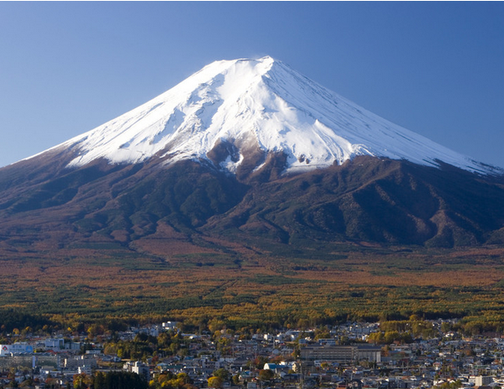
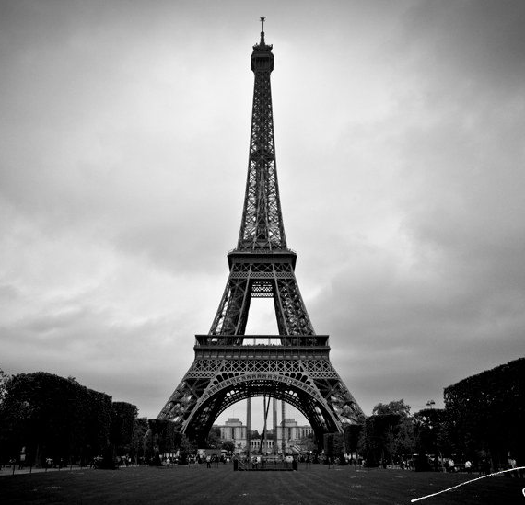
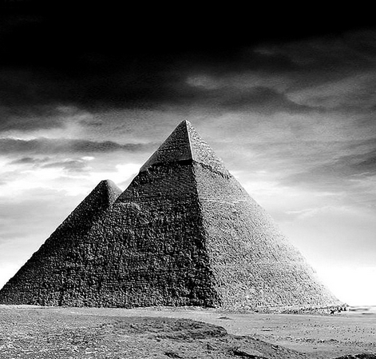
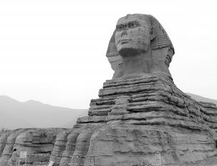

A B C D
【合作探究3】
- 读P78图8-16可知，埃及人口主要分布在 。从地形和水源分析埃及
人口聚居在此的原因。（3分）

- 请分析埃及的长绒棉如P79图8-18所示分布的有利自然条件。（4分）

- 尼罗河对埃及人民的生活以及社会发展有哪些重要作用？

~~~~~~~~~~~~~~~~~~~~~~~~~~~~~~~~~★ 巩固提高 ★~~~~~~~~~~~~~~~~~~~~~~~~~~~~
【达标检测】
- 选择题
- 埃及的主要气候类型是
A 热带沙漠气候 B 热带草原气候 C 热带季风气候 D 地中海气候
- 埃及的耕地、人口、城市主要集中在
A 红海沿岸 B 尼罗河谷地及三角洲地区
C 地中海沿岸 D 沙漠中的绿洲
3.有关尼罗河的叙述，不正确的是
A 尼罗河全在埃及境内 B 尼罗河注入地中海
C 尼罗河养育了96%的埃及人口 D 尼罗河是世界第一长河
二、综合题
4.读埃及图，回答下列问题：
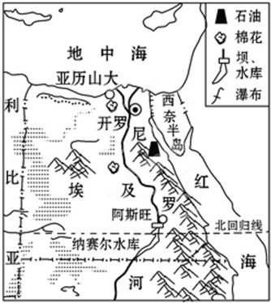
（1）埃及是一个地跨两洲的国家，其东北部的西奈半岛属于_____洲。
（2）埃及的农业主要集中在______河谷地和三角洲地区。
（3）埃及的主要经济作物是_________。
A 小麦 B 棉花 C 甜菜 D 水稻
（4）列举埃及著名的文物古迹。（写出一个即可） _______________ 。

5.尼罗河谷地及尼罗河三角洲，是埃及的“绿色走廊”。读图回答：
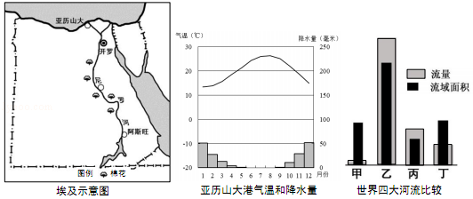

（1）尼罗河的流向是_____，注入的海洋是_____。
（2）位于尼罗河入海口的亚历山大港，其气候特点是夏季_________ ，冬季________ 。
（3）尼罗河两岸种植的最主要农产品是______________。
（4）分析埃及人口集中分布在尼罗河谷地以及尼罗河三角洲的主要原因_______________
________________________________________________________________________________。
（5）在“世界四大河流比较”图中，表示尼罗河的是_______，表示亚马孙河的是________。

